Двадцать первый урок
Церковные Таинства
Что мы узнаем на уроке:
- Что называется Церковным Таинством
- Для чего верующие участвуют в Таинствах Покаяния и Причащения
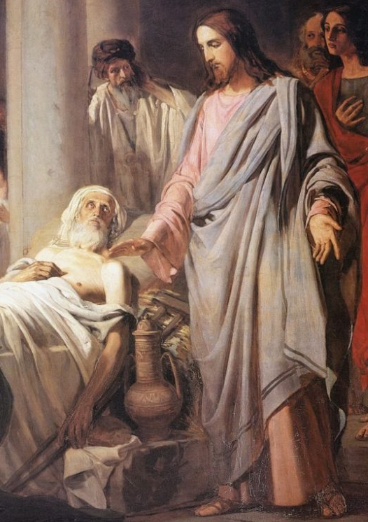
Спаситель пришёл к людям, чтобы избавить их от власти греха и смерти. Ведь всякий грех рождает в душе и теле человека болезнь и приближает смерть. Однажды Господь встретил тяжко болящего человека, который не мог даже встать с постели. Христос знал, что причина болезни в грехах этого человека. Желая помочь больному, Господь сказал: «Прощаются тебе грехи твои». Но никто из окружающих не мог видеть того, как очистилась от грехов душа больного, для них это осталось тайной – Таинством. Спаситель же, сказав больному: «Встань с постели твоей и ходи», исцелил его и от телесной болезни, но предупредил, чтобы тот больше не грешил.
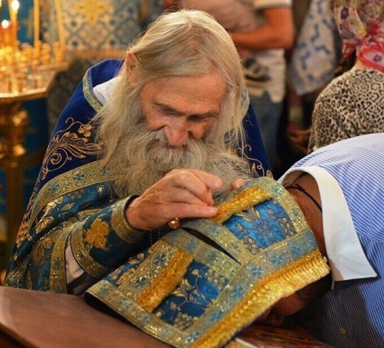
Посылая своих учеников-апостолов к людям, Господь дал им Свою Божественную силу прощать грехи людей и исцелять болезни души и тела. От апостолов этот Божий дар дошёл до современных священников. Становясь священником, человек получает силу прощать грехи, данную Богом апостолам. Когда человек, помнящий о своих грехах, хочет очиститься от них, он идёт на исповедь для участия в Таинстве Покаяния. Исповедь или Покаяние – это честное, без обмана и утаивания признание перед Богом своих грехов и обещание их исправления. Священник слушает эти признания, и в конце произносит молитву, в которой есть такие слова: «Я… силою Его (Христа) мне данною, прощаю и разрешаю грехи твои». По молитве священника, силою Господа Иисуса Христа человек в Таинстве Покаяния получает прощение своих грехов.
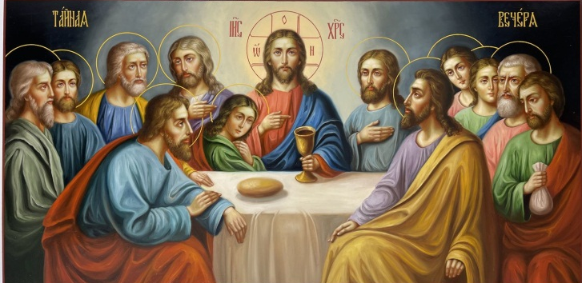
Однажды, накануне своих крестных страданий, Господь и Его ученики-апостолы собрались за праздничным ужином. Спаситель знал, что скоро Он разлучится с апостолами, отдав Своё Тело на муки и пролив за людей Свою Кровь. Во время ужина Он взял хлеб, благословил и освятил его и, подав ученикам, сказал: «Возьмите, ешьте, это Моё Тело». Затем, взяв чашу с вином, благословил и освятил его, подав апостолам сказал: «Пейте…это Моя Кровь». Господь вложил в эти хлеб и вино Свою Божественную любовь и освящающую божественную силу.
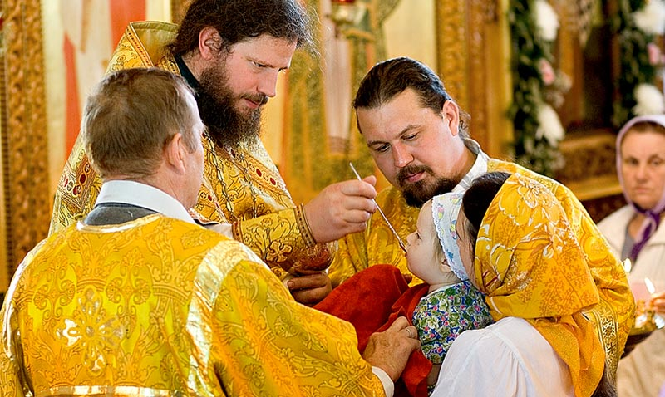
Христос и в наше время освящает хлеб и вино в Таинстве Причащения по молитве священников. Этого не увидишь глазами, ведь совершается Таинство, но после освящения это уже не хлеб и вино, но Тело и Кровь Христова, Святое Причастие. Когда верующие люди принимают от священника Святое Причастие, они принимают в себя самого Господа Иисуса Христа. В церкви в этот момент поют: «Тело Христово примите, источника бессмертного вкусите».
Спаситель, с любовью помогая нам на пути в Небесное Царство, очищает наши души от греха в Таинстве Покаяния и освящает нас в Таинстве Причащения.

Ответьте на вопросы:
- Почему Покаяние и Причащение называются – Таинством?
- Чья сила очищает душу человека от греха в Таинстве Покаяния?
- Для чего нужен священник в Таинстве Покаяния?
- Кто самый первый причастился Тела и Крови Христовых?
- Для чего верующие принимают Святое Причастие?

Вспомни значение новых слов и понятий:
- Таинство Покаяния
- Исповедь
- Таинство Причащения
- Святое Причастие
- Тело и Кровь Христовы

